Расширенное расписание уроков МАОУ СОШ № 4 на 20.11.2020г.

6А
N | предмет | задание
 | Англ.яз (Моор. И.В.) | Урок 1  Ты это уже сделал? Настоящее совершенное время.  Учебное видео по ссылке:  http://www.youtube.com/watch?v=VClccMD-vb4  Учебник: С.47 правило, С.47, упр.1.1(Ответить на вопрос)  Д.З. Изучить видео; учебник:с.47 выучить правило;  Написть 3 формы глаголов(задание на карточке) и выучить.  Урок 2  Настоящее совершенное и настоящее простое время.  Учебное видео по ссылке:  http://www.youtube.com/watch?v=jOX2snUPty8  Презентация, выполнение упражнений по карточкам.  Д.З. Учебник: с.49, упр.4( в тетрадь)
 | Англ. яз. (Наздеркина Л.Ю.) | Тема: Времена Past Simple и Present Perfect.  1.Посмотреть учебное видео по ссылке  https://youtu.be/eiWyBtd2Z-s  2.Работа с учебником:  1.стр.47 правило прочитать, рассмотреть примеры;  2.стр.47 упр.1.1 по заданию учебника (прочитать, ответить на вопрос, ответ записать в тетрадь)  3.Домашнее задание: записать в тетрадь 3 формы глаголов и выучить  bring, come, buy, come, eat, drink, find, go, meet.
 | Литература | Тема урока: Дубровский и Маша Троекурова.  Просмотр презентации  https://drive.google.com/file/d/1pYUoaXpC8IpFv8YYmXQlK9EgK9zC72Yq/view?usp=sharing  Домашнее задание  Дочитать роман, с 16-19 главу.
 | Математика | «Распределительный закон»  1) Актуализация опорных знаний (устный счет и повторение теоретического материала в виде игры)  2) Математический диктант  3) Постановка учащимся цели урока  4) Изучение нового материала (самостоятельная работа с учебником, стр.67, п.2.9 – находим в тексте формулировку закона, записываем в тетради, выучиваем ее)  5) Работа с учебником, закрепление только что изученного материала, стр.68-69, №№344,346  6) Домашнее задание – п.2.9 (читать, выучить формулировку закона и понятие), №№350,351
 | География | Повторить п.3-13, стр.11-41. Пройти онлайн-тренажер: https://xn--80aneebgncbebxz7l.xn--p1ai/geografiya-6-izobrazheniya-poverkhnosti/ - Скриншот с результатом отправить в группу ВК.  Выполнить контрольную работу (Будет отправлена в группы, выполнять в рабочей тетради).
 | Общество | Потребности человека  Стр.39 задания «В классе и дома»  Для желающих задание к параграфу 4 в рабочей тетради.

6Б
N | предмет | задание
1 | География | Повторить п.3-13, стр.11-41. Пройти онлайн-тренажер: https://xn--80aneebgncbebxz7l.xn--p1ai/geografiya-6-izobrazheniya-poverkhnosti/ - Скриншот с результатом отправить в группу ВК.  Выполнить контрольную работу (Будет отправлена в группы, выполнять в рабочей тетради).
2 | Математика | «Распределительный закон»  1) Актуализация опорных знаний (устный счет и повторение теоретического материала в виде игры)  2) Математический диктант  3) Постановка учащимся цели урока  4) Изучение нового материала (самостоятельная работа с учебником, стр.67, п.2.9 – находим в тексте формулировку закона, записываем в тетради, выучиваем ее)  5) Работа с учебником, закрепление только что изученного материала, стр.68-69, №№344,346  6) Домашнее задание – п.2.9 (читать, выучить формулировку закона и понятие), №№350,351
3 | Англ.яз (Моор. И.В.) | Урок 1  Ты это уже сделал? Настоящее совершенное время.  Учебное видео по ссылке:  http://www.youtube.com/watch?v=VClccMD-vb4  Учебник: С.47 правило, С.47, упр.1.1(Ответить на вопрос)  Д.З. Изучить видео; учебник: с.47 выучить правило;  Написть 3 формы глаголов (задание на карточке) и выучить.  Урок 2  Настоящее совершенное и настоящее простое время.  Учебное видео по ссылке:  http://www.youtube.com/watch?v=jOX2snUPty8  Презентация, выполнение упражнений по карточкам.  Д.З. Учебник: с.49, упр.4( в тетрадь)
4
3 | Англ. яз. (Наздеркина Л.Ю.) | Тема: Времена Past Simple и Present Perfect.  1.Посмотреть учебное видео по ссылке  https://youtu.be/eiWyBtd2Z-s  2.Работа с учебником:  1.стр.47 правило прочитать, рассмотреть примеры;  2.стр.47 упр.1.1 по заданию учебника (прочитать, ответить на вопрос, ответ записать в тетрадь)  3.Домашнее задание: записать в тетрадь 3 формы глаголов и выучить  bring, come, buy, come, eat, drink, find, go, meet.
4
5 | Общество | Потребности человека  Стр.39 задания «В классе и дома»  Для желающих задание к параграфу 4 в рабочей тетради.
6 | Литература | Тема: Трагическая непреодолимость одиночества при общей родственности судьбы в стихотворении М.Ю. Лермонтова «На севере диком…»  В мире художественного слова М.Ю. Лермонтова.(по учебнику стр. 156-157, ответы на вопросы с 1 по 5)  Д.з. Выучить наизусть стихотворение М.Ю. Лермонтова «Листок»

6В
N | предмет | задание
1 | Литература | Тема: Трагическая непреодолимость одиночества при общей родственности судьбы в стихотворении М.Ю. Лермонтова «На севере диком…»  В мире художественного слова М.Ю. Лермонтова.(по учебнику стр. 156-157, ответы на вопросы с 1 по 5)  Д.з. Выучить наизусть стихотворение М.Ю. Лермонтова «Листок»
2 | География | Повторить п.3-13, стр.11-41. Пройти онлайн-тренажер: https://xn--80aneebgncbebxz7l.xn--p1ai/geografiya-6-izobrazheniya-poverkhnosti/ - Скриншот с результатом отправить в группу ВК.  Выполнить контрольную работу (Будет отправлена в группы, выполнять в рабочей тетради).
3 | Математика | «Распределительный закон»  1) Актуализация опорных знаний (устный счет и повторение теоретического материала в виде игры)  2) Математический диктант  3) Постановка учащимся цели урока  4) Изучение нового материала (самостоятельная работа с учебником, стр.67, п.2.9 – находим в тексте формулировку закона, записываем в тетради, выучиваем ее)  5) Работа с учебником, закрепление только что изученного материала, стр.68-69, №№344,346  6) Домашнее задание – п.2.9 (читать, выучить формулировку закона и понятие), №№350,351
4 | Общество | Потребности человека  Стр.39 задания «В классе и дома»  Для желающих задание к параграфу 4 в рабочей тетради.
5 | Англ.яз (Моор. И.В.) | Настоящее совершенное и настоящее простое время.  Учебное видео по ссылке:  http://www.youtube.com/watch?v=jOX2snUPty8  Презентация, выполнение упражнений по карточкам.  Д.З. Учебник: с.49, упр.4( в тетрадь)
5 | Англ. яз. (Наздеркина Л.Ю.) | Тема: Времена Past Simple и Present Perfect.  1.Посмотреть учебное видео по ссылке  https://youtu.be/eiWyBtd2Z-s  2.Работа с учебником:  1.стр.47 правило прочитать, рассмотреть примеры;  2.стр.47 упр.1.1 по заданию учебника (прочитать, ответить на вопрос, ответ записать в тетрадь)  3.Домашнее задание: записать в тетрадь 3 формы глаголов и выучить  bring, come, buy, come, eat, drink, find, go, meet.
6 | ИЗО | Понятия формы. Многообразие форм окружающего мира.  Понятия формы. Многообразие форм окружающего мира.

6Г
N | предмет | задание
1 | Математика | «Распределительный закон»  1) Актуализация опорных знаний (устный счет и повторение теоретического материала в виде игры)  2) Математический диктант  3) Постановка учащимся цели урока  4) Изучение нового материала (самостоятельная работа с учебником, стр.67, п.2.9 – находим в тексте формулировку закона, записываем в тетради, выучиваем ее)  5) Работа с учебником, закрепление только что изученного материала, стр.68-69, №№344,346  6) Домашнее задание – п.2.9 (читать, выучить формулировку закона и понятие), №№350,351
2 | Литература | Тема урока: Дубровский и Маша Троекурова.  Просмотр презентации  https://drive.google.com/file/d/1pYUoaXpC8IpFv8YYmXQlK9EgK9zC72Yq/view?usp=sharing  Домашнее задание  Дочитать роман, с 16-19 главу.
3 | Общество | Потребности человека  Стр.39 задания «В классе и дома»  Для желающих задание к параграфу 4 в рабочей тетради.
4 | География | Повторить п.3-13, стр.11-41. Пройти онлайн-тренажер: https://xn--80aneebgncbebxz7l.xn--p1ai/geografiya-6-izobrazheniya-poverkhnosti/ - Скриншот с результатом отправить в группу ВК.  Выполнить контрольную работу (Будет отправлена в группы, выполнять в рабочей тетради).
5 | ИЗО | Понятия формы. Многообразие форм окружающего мира.  Понятия формы. Многообразие форм окружающего мира.
6 | Англ.яз (Моор. И.В.) | Настоящее совершенное и настоящее простое время.  Учебное видео по ссылке:  http://www.youtube.com/watch?v=jOX2snUPty8  Презентация, выполнение упражнений по карточкам.  Д.З. Учебник: с.49, упр.4( в тетрадь)
6 | Англ. яз. (Наздеркина Л.Ю.) | Тема: Времена Past Simple и Present Perfect.  1.Посмотреть учебное видео по ссылке  https://youtu.be/eiWyBtd2Z-s  2.Работа с учебником:  1.стр.47 правило прочитать, рассмотреть примеры;  2.стр.47 упр.1.1 по заданию учебника (прочитать, ответить на вопрос, ответ записать в тетрадь)  3.Домашнее задание: записать в тетрадь 3 формы глаголов и выучить  bring, come, buy, come, eat, drink, find, go, meet.

7А
N | предмет | задание
1 | Физика | Тема: Равномерное и неравномерное движение  Задания на уроке:  Посмотреть видеоурок  https://www.youtube.com/watch?v=_xWTbqcDIHw  изучить параграф 15, самое главное (формулировки, определения, формулы) законспектировать  Домашнее задание:  Параграф 15, вопросы, пройти онлайн тест, сделать скриншот и отправить учителю  https://onlinetestpad.com/hnqnidvsj7hiu
2
3 | Литература | Тема: ««Песнь о вещем Олеге». Мотивы судьбы.»  Прочитать балладу «Песнь о вещем Олеге»  Просмотреть видеоурок  https://www.youtube.com/watch?v=AvLvalPqWsU  Домашнее задание  Дайте текстовую характеристику князя Олега и сделайте вывод об этом герое
4
5 | Информатика | Тема урока: Компьютерные словари и системы машинного перевода текстов.  Прочитать параграф 2.2.6. Стр 74 – 75. В тетрадь выписать самое важное. (Внимание!!! Будут учебники, где страницы могут не совпадать, смотрите по оглавлению).  Домашнее задание: стр. 75 вопрос 2.10 в тетради письменно!  Все результаты высылать на почту: lyamkin-1990@mail.ru или в контакте в группе «информатика» своего классного руководителя  ВАЖНО ! В письме указывать фамилию и подгруппу!
6 | Физкультура | Сообщение и иллюстрация на тему - Техника выполнения упражнения «Мост»

7Б
N | предмет | задание
1 | Информатика | Тема урока: Компьютерные словари и системы машинного перевода текстов.  Прочитать параграф 2.2.6. Стр 74 – 75. В тетрадь выписать самое важное. (Внимание!!! Будут учебники, где страницы могут не совпадать, смотрите по оглавлению).  Домашнее задание: стр. 75 вопрос 2.10 в тетради письменно!  Все результаты высылать на почту: lyamkin-1990@mail.ru или в контакте в группе «информатика» своего классного руководителя  ВАЖНО ! В письме указывать фамилию и подгруппу!
2 | Физкультура | Сообщение и иллюстрация на тему - Техника выполнения упражнения «Мост»
3 | Физика | Контрольная работа №1 «Механическое движение и плотность тела»  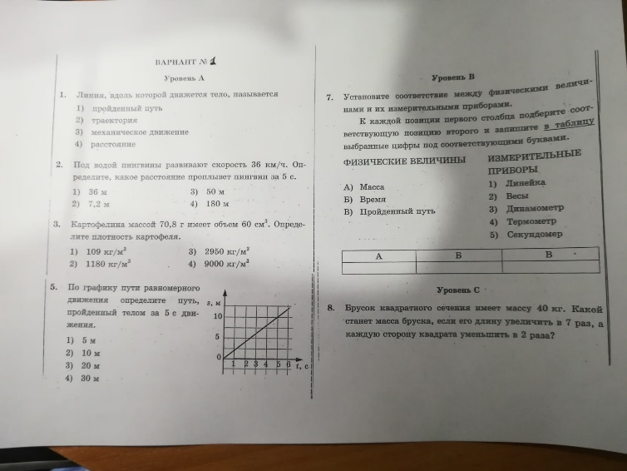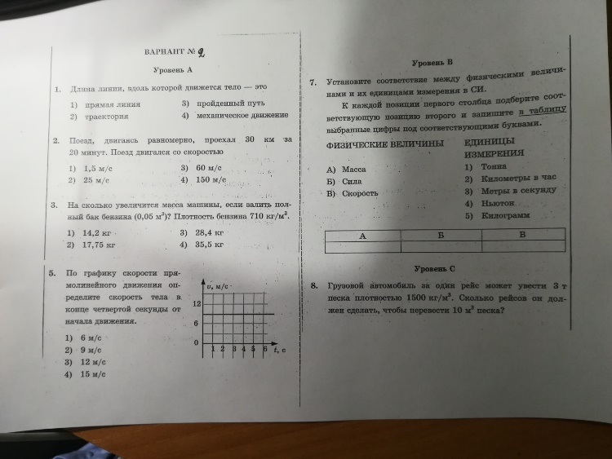
4
5 | Литература | Тема: ««Песнь о вещем Олеге». Мотивы судьбы.»  Прочитать балладу «Песнь о вещем Олеге»  Просмотреть видеоурок  https://www.youtube.com/watch?v=AvLvalPqWsU  Домашнее задание  Дайте текстовую характеристику князя Олега и сделайте вывод об этом герое
6

7В
N | предмет | задание
 | Литература | Тема: ««Песнь о вещем Олеге». Мотивы судьбы.»  Прочитать балладу «Песнь о вещем Олеге»  Просмотреть видеоурок  https://www.youtube.com/watch?v=AvLvalPqWsU  Домашнее задание  Дайте текстовую характеристику князя Олега и сделайте вывод об этом герое
 | Информатика | Тема урока: Компьютерные словари и системы машинного перевода текстов.  Прочитать параграф 2.2.6. Стр 74 – 75. В тетрадь выписать самое важное. (Внимание!!! Будут учебники, где страницы могут не совпадать, смотрите по оглавлению).  Домашнее задание: стр. 75 вопрос 2.10 в тетради письменно!  Все результаты высылать на почту: lyamkin-1990@mail.ru или в контакте в группе «информатика» своего классного руководителя  ВАЖНО ! В письме указывать фамилию и подгруппу!
 | Физкультура | Сообщение и иллюстрация на тему - Техника выполнения упражнения «Мост»
 | Физика | Контрольная работа №1 «Механическое движение и плотность тела»

8А
N | предмет | задание
1 | Немецкий | Тема: Косвенные вопросы  Задание: Изучить презентацию, сделать краткую запись правила, стр.22 упр.2(С)  https://drive.google.com/file/d/1V4NmunqQ716zZdB9gm26TZ3N3bIjaNiP/view?usp=sharing  Домашнее задание: посмотреть видеоролик по ссылке https://drive.google.com/file/d/1UArJ7RZDYtBOvMr2XrDPC0pYCwQb2ce8/view?usp=sharing выполнить Карточку
2
3 | ИЗО | Фотография-взгляд, сохраненный навсегда.  Фотография-новое изображение реальности.  Сфотографировать пейзаж.
4 | Музыка | Образы радости в музыке  Прослушать произведение Н. Римский-Корсаков. Хороводная песня  Садко. Из оперы «Садко».  Ответить на вопросы
5 | История | Тема: Внешняя политика России в 1725 – 1762 гг.  Классная работа – Прочитать п.16, посмотреть видеоролик - https://resh.edu.ru/subject/lesson/2534/main/  Домашнее задание - используя материалы параграфа решить онлайн тест. (нажимаете на ссылку, спускаетесь ниже по странице, нажимаете синюю кнопку пройти тест).  https://videouroki.net/tests/vnieshniaia-politika-rossii-v-1725-1762-ghodakh.html
6
7 | Русский язык | Тема: «Р/Р Сжатое изложение»  Просмотреть видеоурок  https://yandex.ru/efir?reqid=1605776987809707-420418299907209784900274-prestable-app-host-sas-web-yp-174&stream_id=4d104342a60dda73b1ffb9da2e6d81a1  Домашнее задание  Написать сжатое изложение по прослушанному тексту (прослушиваем 3 раза), просто переписанный исходный текст не оценивается! Важно показать применение приемов компрессии (сжатия)  https://drive.google.com/file/d/1KJSxl_Kt4JS8kB7pTxFm1Q3AAncd7g4d/view?usp=sharing

8Б
N | предмет | задание
1 | История | Тема: Внешняя политика России в 1725 – 1762 гг.  Классная работа – Прочитать п.16, посмотреть видеоролик - https://resh.edu.ru/subject/lesson/2534/main/  Домашнее задание - используя материалы параграфа решить онлайн тест. (нажимаете на ссылку, спускаетесь ниже по странице, нажимаете синюю кнопку пройти тест).  https://videouroki.net/tests/vnieshniaia-politika-rossii-v-1725-1762-ghodakh.html
2
3 | Немецкий | Тема: Косвенные вопросы  Задание: Изучить презентацию, сделать краткую запись правила, стр.22 упр.2(С)  https://drive.google.com/file/d/1V4NmunqQ716zZdB9gm26TZ3N3bIjaNiP/view?usp=sharing  Домашнее задание: посмотреть видеоролик по ссылке https://drive.google.com/file/d/1UArJ7RZDYtBOvMr2XrDPC0pYCwQb2ce8/view?usp=sharing выполнить Карточку
4
5 | Музыка | Образы радости в музыке  Прослушать произведение Н. Римский-Корсаков. Хороводная песня  Садко. Из оперы «Садко».  Ответить на вопросы
6 | Алгебра | Тема: Квадратные корни.  - Изучение нового материала: основная часть, тренировочные задания  https://resh.edu.ru/subject/lesson/1551/train/#203548  - Закрепление: задание от учителя на учи.ру  - Домашнее задание: параграф 5, №300, 301
7 | ИЗО | Фотография-взгляд, сохраненный навсегда.  Фотография-новое изображение реальности.  Сфотографировать пейзаж.

8В
N | предмет | задание
1 | Физика | Закон сохранения и превращения энергии в механических и тепловых процессах.  Задания на уроке:  Посмотреть видеоурок  https://www.youtube.com/watch?v=AqXCo-Qh34M ,  изучить параграф 11, самое главное (формулировки, определения, формулы) законспектировать  Домашнее задание:  Параграф 11, вопросы, пройти онлайн тест, сделать скриншот и отправить учителю  https://onlinetestpad.com/hnsbhof7h7ck4
2
3 | История | Тема: Внешняя политика России в 1725 – 1762 гг.  Классная работа – Прочитать п.16, посмотреть видеоролик - https://resh.edu.ru/subject/lesson/2534/main/  Домашнее задание - используя материалы параграфа решить онлайн тест. (нажимаете на ссылку, спускаетесь ниже по странице, нажимаете синюю кнопку пройти тест).  https://videouroki.net/tests/vnieshniaia-politika-rossii-v-1725-1762-ghodakh.html
5 | Алгебра | Тема: Квадратные корни. Арифметический квадратный корень.  Классная работа  П.12 рассмотреть внимательно на конкретных примерах выписав их в тетрадь. Просмотреть видеоролик https://www.youtube.com/watch?v=nGRkln1egr4&feature=youtu.be до 5:00 мин. Далее смотреть не нужно. https://onlinetestpad.com/ru/testview/89282-kvadratnyj-koren пройти вместе с учителем онлайн тест. Решить №300, 304(а,в,д) связь с учителем  Д.з. п.12 решить задания по ссылке, результаты мне будут видны, вводите свои имя и фамилию, можно зайти через ВК.
6 | Русский | Тема: Определение П.25.  Просмотр видеоурока  https://youtu.be/KGMzOs95uKc  Д/З: П.25, уп.137

9А
N | предмет | задание
1 | Химия | Тема урока: Бериллий, магний и щелочноземельные металлы  Ход урока:  1. Просмотрите видеоурок «Щелочноземельные металлы» по ссылке: https://youtu.be/3-pqMmcF-Ns  2. Используя учебник О.С. Габриелян, Химия. 9 класс. §15  (стр. 96-98), запишите в тетради уравнения реакций, характеризующие химические свойства металлов IIA группы – простых веществ – с кислородом, хлором, серой и азотом, водородом, оксидами, солями. Назовите продукты реакций.  Например, 1. Взаимодействие с кислородом: 2 Сa + О₂ = 2 СaО (оксид кальция) и т.д.  Примечание: степени окисления атомов и движение электронов в реакциях не указываем!!! Свойства элементов характеризуем на конкретных примерах, не используем общее обозначение металлов – М:  1. Взаимодействие с кислородом: 2 Сa + О₂ = 2 СaО (оксид кальция) – верная запись  1. Взаимодействие с кислородом: 2 М + О₂ = 2 МО (оксид) - НЕ ВЕРНАЯ запись!  Домашнее задание: §15(стр. 86-99), упр 5, стр. 107
2
3 | Физкультура | 20х3 отжимание, 20х3 приседание, планку держать 1,5минуты три раза. (Техника кувырка назад)
4 | Англ.яз. (Алешкина Е.Б.) | «Истории популярной музыки».  Работа с лексикой. Изучить лексику стр. 37. Составить 5 собственных предложений с новыми словами.  В течение превого урока- изучение лексики. На втором уроке- работа с предложениями.
5
4 | Англ.яз. (Кузнецова О.В.) | Тема урока: Употребление артикля с именами собственными и географическими названиями, Выполнение лексических упражнений  Ссылка: Учи.ру  Домашнее задание: с.35№2, слова
5
6 | Физкультура | 20х3 отжимание, 20х3 приседание, планку держать 1,5минуты три раза. (Техника кувырка назад)
7 | Литература | Тема: А.С. Пушкин. Тема поэта и поэзии. «Я памятник себе воздвиг нерукотворный….», «Пророк».  Д/З:. Дать развёрнутый ответ на вопрос. Согласны ли вы с тем, что, «Памятник» стал самым настоящим подведением итогов и поэтическим завещанием.  «Я памятник себе воздвиг…» наизусть.
8 | Консульт. (матем.) | Решим один из вариантов, пройдя по ссылке  https://yandex.ru/tutor/subject/variant/?subject_id=16&variant_id=2251

9Б
N | предмет | задание
2 | Англ.яз. (Алешкина Е.Б.) | «Истории популярной музыки».  Работа с лексикой. Изучить лексику стр. 37. Составить 5 собственных предложений с новыми словами.  В течение превого урока- изучение лексики. На втором уроке- работа с предложениями.
2
1 | Англ.яз. (Кузнецова О.В.) | Тема урока: Употребление артикля с именами собственными и географическими названиями, Выполнение лексических упражнений  Ссылка: Учи.ру  Домашнее задание: с.35№2, слова
2
3 | Литература | Тема: Свободолюбивая лирика А.С.Пушкина. Стихотворения «Вольность», «Деревня», «К Чаадаеву», «Анчар»  Задания от учителя в группах ВК  Д.з. Прочитать поэмы «Цыганы», «Кавказский пленник».
4 | Физкультура | 20х3 отжимание, 20х3 приседание, планку держать 1,5минуты три раза. (Техника кувырка назад)
5
6 | Химия | Тема урока: Бериллий, магний и щелочноземельные металлы  Ход урока:  1. Просмотрите видеоурок «Щелочноземельные металлы» по ссылке: https://youtu.be/3-pqMmcF-Ns  2. Используя учебник О.С. Габриелян, Химия. 9 класс. §15  (стр. 96-98), запишите в тетради уравнения реакций, характеризующие химические свойства металлов IIA группы – простых веществ – с кислородом, хлором, серой и азотом, водородом, оксидами, солями. Назовите продукты реакций.  Например, 1. Взаимодействие с кислородом: 2 Сa + О₂ = 2 СaО (оксид кальция) и т.д.  Примечание: степени окисления атомов и движение электронов в реакциях не указываем!!! Свойства элементов характеризуем на конкретных примерах, не используем общее обозначение металлов – М:  1. Взаимодействие с кислородом: 2 Сa + О₂ = 2 СaО (оксид кальция) – верная запись  1. Взаимодействие с кислородом: 2 М + О₂ = 2 МО (оксид) - НЕ ВЕРНАЯ запись!  Домашнее задание: §15(стр. 86-99), упр 5, стр. 107
7

9В
N | предмет | задание
1 | Физкультура | 20х3 отжимание, 20х3 приседание, планку держать 1,5минуты три раза. (Техника кувырка назад)
2
3 | Химия | Тема урока: Бериллий, магний и щелочноземельные металлы  Ход урока:  1. Просмотрите видеоурок «Щелочноземельные металлы» по ссылке: https://youtu.be/3-pqMmcF-Ns  2. Используя учебник О.С. Габриелян, Химия. 9 класс. §15  (стр. 96-98), запишите в тетради уравнения реакций, характеризующие химические свойства металлов IIA группы – простых веществ – с кислородом, хлором, серой и азотом, водородом, оксидами, солями. Назовите продукты реакций.  Например, 1. Взаимодействие с кислородом: 2 Сa + О₂ = 2 СaО (оксид кальция) и т.д.  Примечание: степени окисления атомов и движение электронов в реакциях не указываем!!! Свойства элементов характеризуем на конкретных примерах, не используем общее обозначение металлов – М:  1. Взаимодействие с кислородом: 2 Сa + О₂ = 2 СaО (оксид кальция) – верная запись  1. Взаимодействие с кислородом: 2 М + О₂ = 2 МО (оксид) - НЕ ВЕРНАЯ запись!  Домашнее задание: §15(стр. 86-99), упр 5, стр. 107
4
5 | Литература | Тема: «Южная ссылка в жизни поэта. Стихотворения «К морю», «Погасло дневное светило». Анализ стихотворений.»  Просмотреть видеоурок  https://www.youtube.com/watch?v=C_zXH6QUCYs  Познакомится с образцом анализа «К морю»  https://docs.google.com/document/d/1VjHNDy2Jh6leKTfEoIZsknerlaOb1-5g5FJ_Bto7KJQ/edit?usp=sharing  Домашнее задание  Сделать анализ стихотворения «Погасло дневное светило» по образцу
6 | Англ.яз. (Алешкина Е.Б.) | «Истории популярной музыки».  Работа с лексикой. Изучить лексику стр. 37. Составить 5 собственных предложений с новыми словами.  В течение превого урока- изучение лексики. На втором уроке- работа с предложениями.
7
6 | Англ.яз. (Кузнецова О.В.) | Тема урока: Употребление артикля с именами собственными и географическими названиями, Выполнение лексических упражнений  Ссылка: Учи.ру  Домашнее задание: с.35№2, слова
7

10А
N | предмет | задание
1 | География | Тема: Ресурсы Мирового океана, космические и рекреационные ресурсы.  Задание:  Посмотреть видео по ссылке:  https://yandex.ru/video/preview?text=%D0%A0%D0%B5%D1%81%D1%83%D1%80%D1%81%D1%8B%20%D0%9C%D0%B8%D1%80%D0%BE%D0%B2%D0%BE%D0%B3%D0%BE%20%D0%BE%D0%BA%D0%B5%D0%B0%D0%BD%D0%B0%2C%20%D0%BA%D0%BE%D1%81%D0%BC%D0%B8%D1%87%D0%B5%D1%81%D0%BA%D0%B8%D0%B5%20%D0%B8%20%D1%80%D0%B5%D0%BA%D1%80%D0%B5%D0%B0%D1%86%D0%B8%D0%BE%D0%BD%D0%BD%D1%8B%D0%B5%20%D1%80%D0%B5%D1%81%D1%83%D1%80%D1%81%D1%8B.%20%D0%B2%D0%B8%D0%B4%D0%B5%D0%BE%D1%83%D1%80%D0%BE%D0%BA%20%D0%BF%D0%BE%20%D0%B3%D0%B5%D0%BE%D0%B3%D1%80%D0%B0%D1%84%D0%B8%D0%B8%2010%20%D0%BA%D0%BB&path=wizard&parent-reqid=1605415709567027-412472395457461197700303-production-app-host-vla-web-yp-122&wiz_type=vital&filmId=947112959345575430  Задание по учебнику:  в учебнике стр. 42-45, заполнить таблицу в тетради  Название ресурсов Общая характеристика ресурсов  Домашнее задание: приготовить сообщение про один из видов ресурсов: Ресурсы Мирового океана, космические и рекреационные ресурсы.
2 | ОБЖ | П. 10 Страницы 50-55. Прочитать текст и выписать - Виды терроризма.
3 | Астрономия | Тема: Законы Кеплера  http://uroki4you.ru/zakoni-keplera-videourok.html  - Посмотреть фильм  - Прочитать § 9  - Решить из «вопросов и заданий» в конце параграфа третью задачу
4 | Алгебра | Тема: Решение иррациональных неравенств. (2 урока)  - Обзор способов решений: https://yandex.ru/efir?stream_id=voctLD36iu2k  - Работа с учебником: №168(1,3), 169(1,3,5), №170(1,3,5)  - Домашнее задание: №168(2,4), 169(2,4)
5
6 | Биология (Хим-био) | Тема:Двумембранные органоиды. Сравнительная характеристика клеток. Немембранные органоиды.  Практическая работа №2 Сравнительная характеристика клеток растений, животных, грибов, бактерий.
7
6 | Физика (физ-мат) | Тема: Силы упругости и трения  https://www.youtube.com/watch?v=1LSAKSEEvlU&list=PLvtJKssE5NrjCwT9X0Pty3ZIgb0fFLUsZ&index=14  https://www.youtube.com/watch?v=o3mwvKbj6uA&list=PLvtJKssE5NrjCwT9X0Pty3ZIgb0fFLUsZ&index=15  - Посмотреть фильмы  - Прочитать § 7(1-3) и 8(1-3)  - Решить задачи 36 , 40 на стр. 94-95, 14, 15 на стр. 104
7 | Физкультура (физ-мат) | 20х3 отжимание, 20х3 приседание, планку держать 1,5минуты три раза. (Техника кувырка назад)

10Б
N | предмет | задание
1 | Астрономия | Тема: Законы Кеплера  http://uroki4you.ru/zakoni-keplera-videourok.html  - Посмотреть фильм  - Прочитать § 9  - Решить из «вопросов и заданий» в конце параграфа третью задачу
2 | Русский язык | Тема: Текст. Ключевые слова. Подготовка к К/Р.  Д/З: Выполнить тест на РЕШУ ЕГЭ по ссылке учителя.
3 | Литература | Тема: «Отчего люди не летают так, как птицы?» (Своеобразие внутреннего конфликта Катерины)  Д/З: Осветить следующие вопросы:  Своеобразие внутреннего конфликта Катерины и основные стадии развития действия. Катерина в системе образов пьесы. Народнопоэтическое и религиозное в образе Катерины. Нравственная проблематика пьесы: тема греха, возмездия и покаяния.
4 | География | Тема: Ресурсы Мирового океана, космические и рекреационные ресурсы.  Задание:  Посмотреть видео по ссылке:  https://yandex.ru/video/preview?text=%D0%A0%D0%B5%D1%81%D1%83%D1%80%D1%81%D1%8B%20%D0%9C%D0%B8%D1%80%D0%BE%D0%B2%D0%BE%D0%B3%D0%BE%20%D0%BE%D0%BA%D0%B5%D0%B0%D0%BD%D0%B0%2C%20%D0%BA%D0%BE%D1%81%D0%BC%D0%B8%D1%87%D0%B5%D1%81%D0%BA%D0%B8%D0%B5%20%D0%B8%20%D1%80%D0%B5%D0%BA%D1%80%D0%B5%D0%B0%D1%86%D0%B8%D0%BE%D0%BD%D0%BD%D1%8B%D0%B5%20%D1%80%D0%B5%D1%81%D1%83%D1%80%D1%81%D1%8B.%20%D0%B2%D0%B8%D0%B4%D0%B5%D0%BE%D1%83%D1%80%D0%BE%D0%BA%20%D0%BF%D0%BE%20%D0%B3%D0%B5%D0%BE%D0%B3%D1%80%D0%B0%D1%84%D0%B8%D0%B8%2010%20%D0%BA%D0%BB&path=wizard&parent-reqid=1605415709567027-412472395457461197700303-production-app-host-vla-web-yp-122&wiz_type=vital&filmId=947112959345575430  Задание по учебнику:  в учебнике стр. 42-45, заполнить таблицу в тетради  Название ресурсов Общая характеристика ресурсов  Домашнее задание: приготовить сообщение про один из видов ресурсов: Ресурсы Мирового океана, космические и рекреационные ресурсы.
5 | ОБЖ | П. 10 Страницы 50-55. Прочитать текст и выписать - Виды терроризма.

10В
N | предмет | задание
1 | Алгебра | Тема: Решение иррациональных неравенств. (2 урока)  - Обзор способов решений: https://yandex.ru/efir?stream_id=voctLD36iu2k  - Работа с учебником: №168(1,3), 169(1,3,5), №170(1,3,5)  - Домашнее задание: №168(2,4), 169(2,4)
2
3 | География | Тема: Ресурсы Мирового океана, космические и рекреационные ресурсы.  Задание:  Посмотреть видео по ссылке:  https://yandex.ru/video/preview?text=%D0%A0%D0%B5%D1%81%D1%83%D1%80%D1%81%D1%8B%20%D0%9C%D0%B8%D1%80%D0%BE%D0%B2%D0%BE%D0%B3%D0%BE%20%D0%BE%D0%BA%D0%B5%D0%B0%D0%BD%D0%B0%2C%20%D0%BA%D0%BE%D1%81%D0%BC%D0%B8%D1%87%D0%B5%D1%81%D0%BA%D0%B8%D0%B5%20%D0%B8%20%D1%80%D0%B5%D0%BA%D1%80%D0%B5%D0%B0%D1%86%D0%B8%D0%BE%D0%BD%D0%BD%D1%8B%D0%B5%20%D1%80%D0%B5%D1%81%D1%83%D1%80%D1%81%D1%8B.%20%D0%B2%D0%B8%D0%B4%D0%B5%D0%BE%D1%83%D1%80%D0%BE%D0%BA%20%D0%BF%D0%BE%20%D0%B3%D0%B5%D0%BE%D0%B3%D1%80%D0%B0%D1%84%D0%B8%D0%B8%2010%20%D0%BA%D0%BB&path=wizard&parent-reqid=1605415709567027-412472395457461197700303-production-app-host-vla-web-yp-122&wiz_type=vital&filmId=947112959345575430  Задание по учебнику:  в учебнике стр. 42-45, заполнить таблицу в тетради  Название ресурсов Общая характеристика ресурсов  Домашнее задание: приготовить сообщение про один из видов ресурсов: Ресурсы Мирового океана, космические и рекреационные ресурсы.
4 | Астрономия | Тема: Законы Кеплера  http://uroki4you.ru/zakoni-keplera-videourok.html  - Посмотреть фильм  - Прочитать § 9  - Решить из «вопросов и заданий» в конце параграфа третью задачу
5 | Русский язык | Тема: Правописание -Н- и -НН- в суффиксах  - Видеоурок (сделать записи в справочник)  https://www.youtube.com/watch?v=_NOC4czxPyE&feature=emb_logo  - Упражнения на закрепление  https://edu.skysmart.ru/student/nomovuduho  Д/З. выучить правописание н и нн в суффиксах
6 | Литература | Тема: Нигилист Базаров и его «спутники»  - Видеоурок  https://www.youtube.com/watch?v=FnOEKJb8zJQ  - Конспект видеоурока  Д/З. Читать роман «Отцы и дети»

11А
N | предмет | задание
1 | Литература | Тема: Леонид Андреев - «художник редкого таланта». Жизнь и творчество писателя.  - Видео  https://www.youtube.com/watch?v=WvKIbJTfS2k&feature=emb_logo  - Конспект видеоурока  Д/З. Прочитать рассказ И.Бунина «Антоновские яблоки»
2 | МХК | Тема: Постимпрессионизм и его выразительные средства.  - Видеоурок  https://www.youtube.com/watch?v=8L1_oQdFyk4&feature=emb_logo  - Составить конспект по презентации.  Д/З. конспект
3 | История | Тема «Переход власти к партии большевиков» п.11  Выполнить задания «Первые мероприятия советской власти»
4
5 | Алгебра | Контрольная работа№1 по теме «Производная функции»  1.Откройте тетради, запишите число, контрольная работа по алгебре №1 «Производная функции»  2. Выполните задания и вышлите результат  Контрольная работа №1 по теме: «Производная функции»  Вариант №1.  1. Найдите производную функции:  а) f(x)=2$x^{3}$+7$x^{2}$  б) f(x)=3sin x – cos x + tg x  в) f(x)=(3x⁴+1)(2x³-3)  г) f(x)=$\frac{2\sin{3x}-3\cos{x}}{\sin{2x}}$  д) f(x)=$\sqrt{3x^{2}-1}$  2. Решите неравенство f ´(x)>0, если f(x)=2x³+6x²  3. Напишите уравнение касательной, проведенной к графику функции f(x)=x²+2x-1 в точке х₀=1.  4. Тело движется по закону х(t)=2t²-8t+7. Определите момент времени, когда скорость тела равна нулю.  Вариант №2.  1. Найдите производную функции:  а) f(x)=5$x^{3}$-4$x^{2}$  б) f(x)=2sin x + cos x - сtg x  в) f(x)=(2x³+1)(4x⁴-2)  г) f(x)=$\frac{2\cos{3x}-3\sin{x}}{\cos{2x}}$  д) f(x)=$\sqrt{2x^{2}+1}$  2. Решите неравенство f ´(x)<0, если f(x)=4x³⁻6x²  3. Напишите уравнение касательной, проведенной к графику функции f(x)=x²-3x+1 в точке х₀=2.  4. Тело движется по закону х(t)=3t²-12t+8. Определите момент времени, когда скорость тела равна нулю.

11Б
N | предмет | задание
2 | Литература | 3. Тема России в лирике С. А. Есенина.  https://proshkolu.ru/user/russki/file/6346176/  Д.з. . А. Есенина. «Я покинул родимый дом...», «Русь Советская», «Спит ковыль. Равнина дорогая...», «Возвращение на родину» (1 наизусть)
3 | МХК | Тема: Театр и киноискусство 20 века: культурная дополняемость.  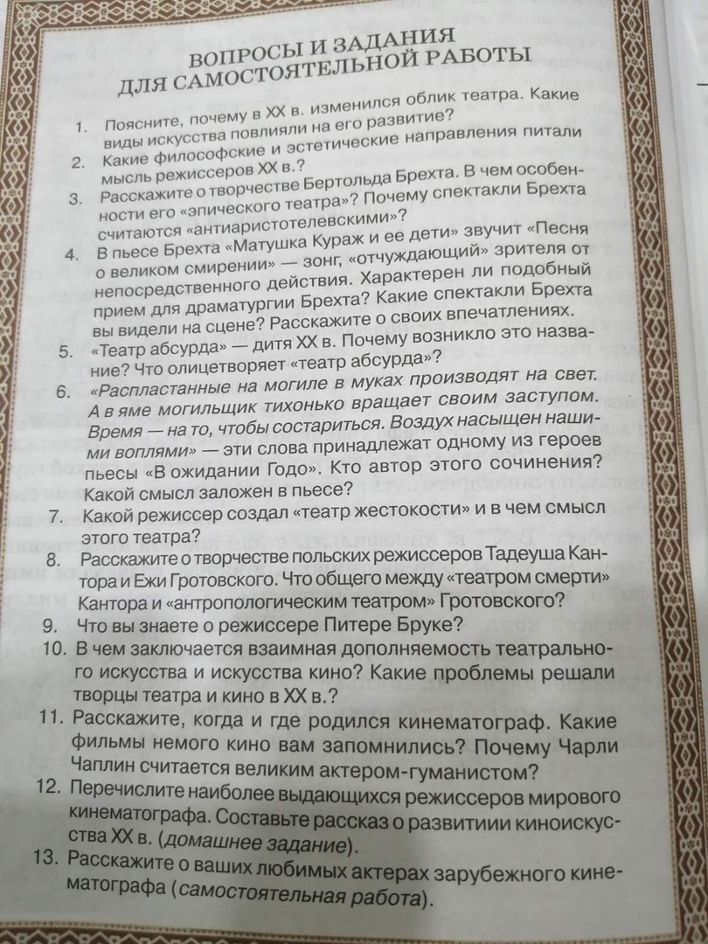  (Ответ на 3 вопроса на выбор)  Д.з.
 | Алгебра | Контрольная работа№1 по теме «Производная функции»  1.Откройте тетради, запишите число, контрольная работа по алгебре №1 «Производная функции»  2. Выполните задания и вышлите результат  Контрольная работа №1 по теме: «Производная функции»  Вариант №1.  1. Найдите производную функции:  а) f(x)=2$x^{3}$+7$x^{2}$  б) f(x)=3sin x – cos x + tg x  в) f(x)=(3x⁴+1)(2x³-3)  г) f(x)=$\frac{2\sin{3x}-3\cos{x}}{\sin{2x}}$  д) f(x)=$\sqrt{3x^{2}-1}$  2. Решите неравенство f ´(x)>0, если f(x)=2x³+6x²  3. Напишите уравнение касательной, проведенной к графику функции f(x)=x²+2x-1 в точке х₀=1.  4. Тело движется по закону х(t)=2t²-8t+7. Определите момент времени, когда скорость тела равна нулю.  Вариант №2.  1. Найдите производную функции:  а) f(x)=5$x^{3}$-4$x^{2}$  б) f(x)=2sin x + cos x - сtg x  в) f(x)=(2x³+1)(4x⁴-2)  г) f(x)=$\frac{2\cos{3x}-3\sin{x}}{\cos{2x}}$  д) f(x)=$\sqrt{2x^{2}+1}$  2. Решите неравенство f ´(x)<0, если f(x)=4x³⁻6x²  3. Напишите уравнение касательной, проведенной к графику функции f(x)=x²-3x+1 в точке х₀=2.  4. Тело движется по закону х(t)=3t²-12t+8. Определите момент времени, когда скорость тела равна нулю.
 | ОБЖ | П. 8 Страницы 222-228. Прочитать текст и выписать - Основные функции органов госбезопасности.
4 | История | Тема «Переход власти к партии большевиков» п.11  Выполнить задания «Первые мероприятия советской власти»
5

11В
N | предмет | задание
1 | История | Тема «Переход власти к партии большевиков» п.11  Выполнить задания «Первые мероприятия советской власти»
2
3 | Алгебра | Тема: Решение упражнений по теме «Производная»  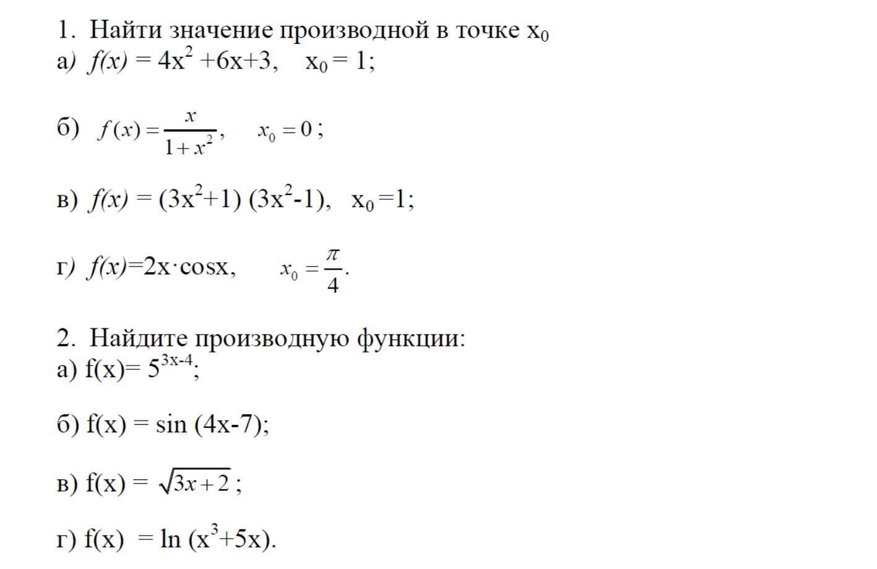  Домашнее задание: https://edu.skysmart.ru/student/nidihehipa
4 | Литература | Тема: Поэма «Двенадцать». Образ «мирового пожара в крови» как отражение» музыки стихий» в поэме. Образ Христа и христианские мотивы в поэме. Споры по поводу финала.  https://youtu.be/0Am_SL6zruQ  Д/З: Авторский опыт осмысления событий революции. Соотношение конкретно-исторического и условно-символического планов в поэме. Сюжет поэмы, ее герои, позиции.  Интонации, ритмы поэмы, ее основные символы. Авторская позиция и способы ее выражения в поэме.
5 | МХК | Тема: Фундамент национальной классики: шедевры русской художественной культуры первой половины 19 века  Д/З: Изобразительное искусство и архитектура первой половины 19 века.Сообщение о творчестве А. Иванова, К.Брюллова, А.Воронихина, П.Федотова, Д.Захарова.

